Gemeinsame Pressemeldung der Johannes Gutenberg Universität Mainz und des Max-Planck-Instituts für Chemie

Mainz, 19.8.2021

Sedimente der Eifelmaare lassen mehr Klimaextreme in Mitteleuropa erwarten

Einzigartiges Klimaarchiv zeigt verminderte Klimavariabilität während Kaltzeiten und mehr Niederschlagsextreme in Warmzeiten

Zwischen dem vom Hochwasser verwüsteten Kreis Ahrweiler und den Vulkanseen in der Eifel liegen weniger als einhundert Kilometer. Genau diese Maare belegen jetzt, dass Wetterextreme zunehmen könnten. Forschende der Johannes Gutenberg-Universität Mainz und des Max-Planck-Instituts für Chemie können an Sedimentbohrkehren der Eifelmaarseen und der Trockenmaare präzise ablesen, wie sich das Klima in Mitteleuropa während der letzten 60.000 Jahre veränderte: In Kaltzeiten schwankte das Klima weniger, Wetterextreme waren gedämpfter. In Warmzeiten hingegen gab es unter anderem extremere Niederschlagsereignisse. Dieses Ergebnis legt nahe, dass Wetterextreme in einer wärmeren Welt zunehmen könnten, sich also auch Mitteleuropa auf mehr Extremwetterereignisse einstellen muss.

Insbesondere die Sedimente des Trockenmaars von Auel zeigen, dass Änderungen des nordatlantischen Strömungssystems sofort und unmittelbar das Klima in Mitteleuropa beeinflusst haben. Anhand der Sedimente konnten die Forschenden selbst kurze Erwärmungsphasen von wenigen Dekaden ablesen. Dabei zeigt sich, dass klimatische Grundparameter wie Temperatur und Niederschlag in den Warmphasen der Vergangenheit stärker schwankten und sich diese Variabilität etwa alle 20 bis 150 Jahren wiederholte. In den Kaltphasen war das Klima dekadisch gesehen weniger variabel.

Sedimente aus Maaren der Vulkaneifel liefern einzigartiges Geoarchiv

„Die Sedimentbohrkerne sind so gut geschichtet, dass wir daran nahezu jedes Jahr klimatisch ablesen können, da sich zum Beispiel in Auel etwa zwei Millimeter Sediment pro Jahr ablagerten“, erklärt Sirocko von der Johannes Gutenberg-Universität Mainz und Erstautor eines jetzt in Nature Geoscience erschienen Artikels. An Sirockos Institut wurde der organische Kohlenstoffgehalt Schicht für Schicht bestimmt, am Max-Planck-Institut für Chemie die geochemische Zusammensetzung.

Die Besonderheit der Eifelmaare liegt darin, dass sich Sedimente in der sauerstofffreien Tiefe der Seebecken ungestört ablagern konnten. Durch diese einzigartigen Bedingungen erhielten sich die Jahresschichten, an denen man Klima, Umwelt, Fauna, Flora und vulkanische Aktivität der Eifel sehr genau rekonstruieren kann. Entstanden ist ein jahreszeitliches Grundmuster: In Kaltzeiten sind die Schichten dünn und kaum sichtbar, in Warmzeiten hingegen nahm die Dicke der Jahreslagen zu, da sich mehr Sediment ablagerte. Bei warmzeitlichen Hochwasserereignissen bildeten sich besonders dicke Sedimentschichten, die mehrere Millimeter bis wenige Zentimeter umfassen können. Aus der Vielfalt sedimentologischer und geochemischer Messungen konnten die Mainzer Forschenden dann grundlegende Klimavariablen wie Temperatur und Niederschlag der letzten 60.000 Jahre indirekt ableiten. Diese Daten verglichen die Forschenden dann mit Zeitreihen aus grönländischen Eiskernen und dem Nordatlantik, die die Entwicklung des nordatlantischen Golfstromsystems dokumentieren.

In wärmeren Phasen waren die Klimaschwankungen höher

„Unser Klima wird im Wesentlichen vom Nordatlantik bestimmt, also dem Zusammenspiel von warmem Golfstrom und kalter Luft des polaren Meereises. Dies bestimmt die Intensität und Häufigkeit von Tiefdruckgebieten und die Lage des Jetstreams der nördlichen Hemisphäre“, sagt Frank Sirocko. „Die Daten der Sedimentbohrkerne aus den Eifelmaaren zeigen, dass es in wärmeren Phasen höhere Klimaschwankungen gab“, ergänzt Sirockos Kollege Alfredo Martinéz-García vom Max-Planck-Institut für Chemie.

„Was wir klimatisch für die Eifel rekonstruiert haben, bestätigt eine häufige Beobachtung in die Klimageschichte der letzten Jahrtausende anderer Regionen der Erde - gerade der Tropen und Subtropen: Die Häufigkeit und die Amplitude von Klima- und Wetterextremen nahm zu. Extreme traten nicht alle einhundert Jahre, sondern in viel kürzeren Abständen auf. Das gilt für den Übergang von Eiszeiten in Warmzeiten, aber auch für die menschgemachte Erwärmung“, sagt Gerald Haug, Direktor am Max-Planck-Institut für Chemie und Seniorautor der Studie.

Der Geowissenschaftler Sirocko hat mit seinem Team mittlerweile 52 lange Bohrkerne aus der Eifel im Institut für Geowissenschaften Mainz archiviert und damit eines der bedeutendsten Geoarchive Mitteleuropas erschlossen. Dazu hat er Bohrkerne aus den Maarseen von Schalkenmehren, Holzmaar und dem Trockenmaar von Auel zu einer vollständigen Sequenz der letzten 60.000 Jahre zusammengefügt.

Untersucht werden die Maarsedimente seit den 1980er Jahren. 1998 startete Frank Sirocko das Eifel Laminated Sediment Archive, kurz ELSA-Projekt, mit dem Ziel, die Sedimentablagerungen in den Maarseen und den alten, heute verlandeten Maaren der Eifel mit Bohrkernen als Geoarchiv vollständig zu erschließen.

Weitere Informationen zu den ELSA Bohrkernen sind über die Webseite www.ELSA-Project.de verfügbar.

Originalpublikation:
Muted multidecadal climate variability in central Europe during cold stadial periods
Frank Sirocko, Alfredo Martínez-García, Manfred Mudelsee, Johannes Albert, Sarah Britzius, Marcus Christl, Daniel Diehl, Benedikt Diensberg, Ronny Friedrich, Florian Fuhrmann, Raimund Muscheler, Yvonne Hamann, Ralph Schneider, Klaus Schwibus and Gerald H. Haug
Nature Geoscience, 19 August 2021, https://doi.org/10.1038/s41561-021-00786-1

Kontakt:
Univ.-Prof. Dr. Frank Sirocko
Institut für Geowissenschaften
Johannes Gutenberg-Universität Mainz
Tel. 06131 392 2714
E-Mail: sirocko@uni-mainz.de

Dr. Alfredo Martínez-García
Max-Planck-Institut für Chemie
Tel.: 06131-305 6717
E-Mail: a.martinez-garcia@mpic.de

Prof. (ETHZ) Dr. Gerald Haug
Max-Planck-Institut für Chemie
Tel.: 06131-305 6006
E-Mail: gerald.haug@mpic.de

Bild 1: Die Maare der Vulkaneifel liefern einen präzisen Blick in die Vergangenheit des mitteleuropäischen Klimas. Mit Hilfe von Sedimentbohrkernen konnten Wissenschaftlerinnen und Wissenschaftler das Klima der letzten 60.000 rekonstruieren. Bild: Frank Sirocko, JGU Mainz.
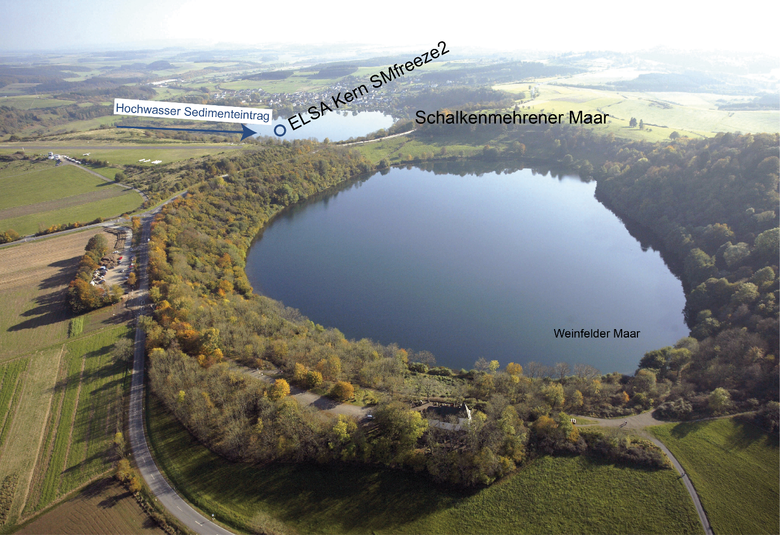
Bild 2: Die obersten zwei Meter des Bohrkerns aus dem Schalkenmehrener Maar offenbaren die letzten 1000 Jahre Klimageschichte. In dieser Zeit gab es mehr als 30 Mal Hochwasser. Laut einer aktuellen Studie Mainzer Klimawissenschaftler ist damit in der Zukunft noch öfter zu rechnen. Bild: Frank Sirocko, JGU Mainz
